ROTINA DO TRABALHO PEDAGÓGICO (Etapa I-A Integral) – Professor GUTERMAN > Data: 06 a 10 de JULHO de 2020
E.M.E.I. “Emily de Oliveira Silva”
ATIVIDADES DE ESTUDO DOMICILIAR
2ª Feira - 06 | 3ª Feira -07 | 4ª Feira – 08 | 5ª Feira - 09 | 6ª Feira - 10
- FAÇA A LEITURA DO LIVRO PARA SEU(A) FILHO(A): “A FLOR QUE CHEGOU PRIMEIRO”  (será enviado no grupo o livro em arquivo em pdf).  PORTUGUÊS:  - VAMOS APRENDER UM POUQUINHO A CONSOANTE K. COLE SERRAGEM NA LETRINHA (SE NÃO TIVER SERRAGEM PODE COLAR OUTRA COISA QUE TENHA AÍ)  MATEMÁTICA:  - NUMERAL 5: VAMOS CANTAR, E PASSAR O DEDINHO NO NUMERAL E COLAR CASCA DE OVO.  - ESCREVER O NOME NAS FOLHINHAS DE ATIVIDADE TODOS OS DIAS.  - FAZER O ESTUDO DA FICHA DO ALFABETO E NÚMEROS TODOS OS DIAS. | - FAÇA A LEITURA DO LIVRO PARA SEU(A) FILHO(A): “O SOVACO DA COBRA”  (será enviado no grupo o livro em arquivo em pdf).  PORTUGUÊS:  - TEXTO INFORMATIVO SOBRE A FRUTA KIWI. CIRCULE A PALAVRA KIWI, PESQUISE E DESENHE A FRUTA.  - VAMOS APRENDER UM POUCO MAIS A LETRA K. ESCREVA DO SEU JEITINHO.  MATEMÁTICA:  - NUMERAL 5- VAMOS CONTAR QUANTOS GUARDA CHUVAS CASCÃO JUNTOU?  BRINCADEIRA:  - DANÇA DAS CADEIRAS COM A FAMÍLIA  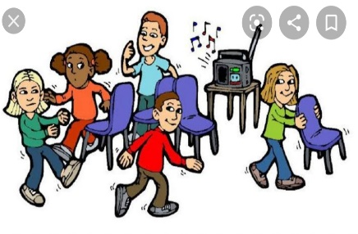 | FAÇA ALEITURA DO LIVRO PARA SEU(A) FILHO(A): “SUPER PROTETORES”  (será enviado no grupo o livro em arquivo em pdf).  PORTUGUÊS:  - RECORTE E COLE A LETRA K NA FOLHA ATIVIDADE.  MATEMÁTICA:  - RECORTE E COLE O NUMERAL 5.  - CONTE OS SORVETES E ESCREVA O NUMERAL 5 DA MELHOR MANEIRA.  BRINCADEIRA:  - AMARELINHA.  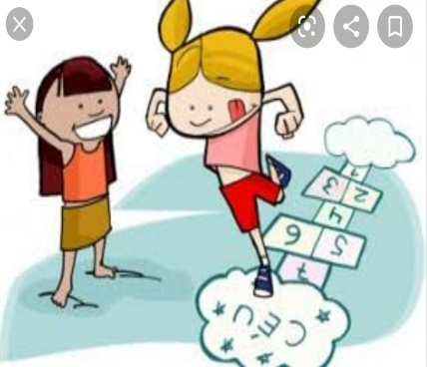 | FAÇA ALEITURA DO LIVRO PARA SEU(A) FILHO(A): “ A CANÇÃO DOS PÁSSAROS” (será enviado no grupo o livro em arquivo em pdf).  MATEMÁTICA:  - ESCREVA DENTRO DA ETIQUETA, O NUMERAL QUE REPRESENTA A QUANTIDADE DE ELEMENTOS.  HORA DO FILME:  “ANIMAIS EM APUROS”  (será enviado no grupo o link do filme) | HISTÓRIA CONTADA PELO PROFESSOR GUTERMAN:  “O URSO-POLAR APREDNDE A NADAR”  (o link do vídeo será enviado no grupo).  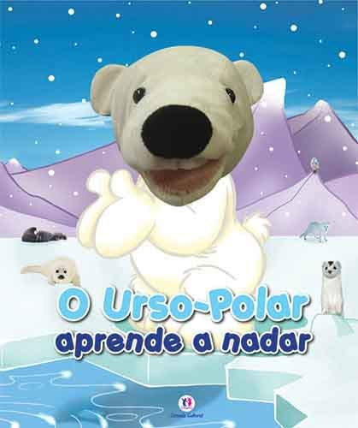  DIA DO BRINQUEDO LIVRE  - DEIXE SEU(A) FILHO(A) EXPLORAR, ESCOLHER E BRINCAR LIVREMENTE EM CASA COM SEUS PRÓPRIOS BRINQUEDOS. SE POSSÍVEL, BRINQUE COM ELE!

